Отчёт по лабораторной работе №4

НПИбд-02-22

Чесноков Артемий Павлович

Содержание

Список иллюстраций

Список таблиц

# 1 Цель работы

Основной целью работы является знакомство с NETEM — инструментом для тестирования производительности приложений в виртуальной сети, а также получение навыков проведения интерактивного и воспроизводимого экспериментов по измерению задержки и её дрожания (jitter) в моделируемой сети в среде Mininet.

# 2 Выполнение лабораторной работы

Задаем простейшую топологию (рис. 1).

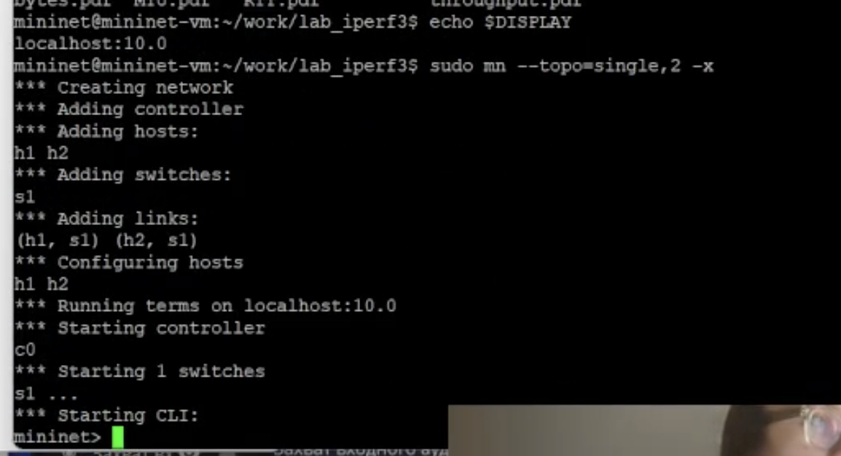

Рис. 1: mn –topo=single, 2 x

Проверяем автоматическое выставление ip (рис. 2).

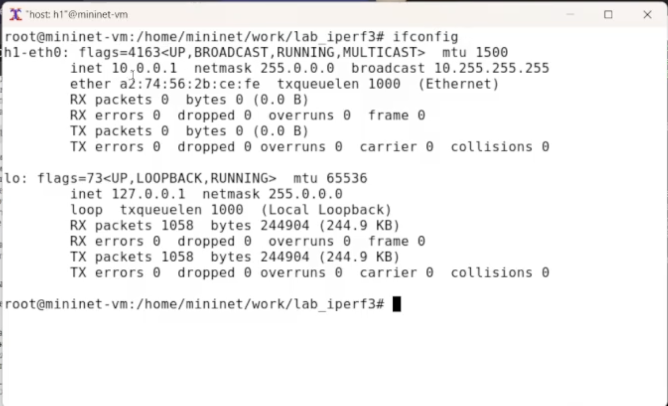

Рис. 2: host-1

Проверяем автоматическое выставление ip (рис. 3).

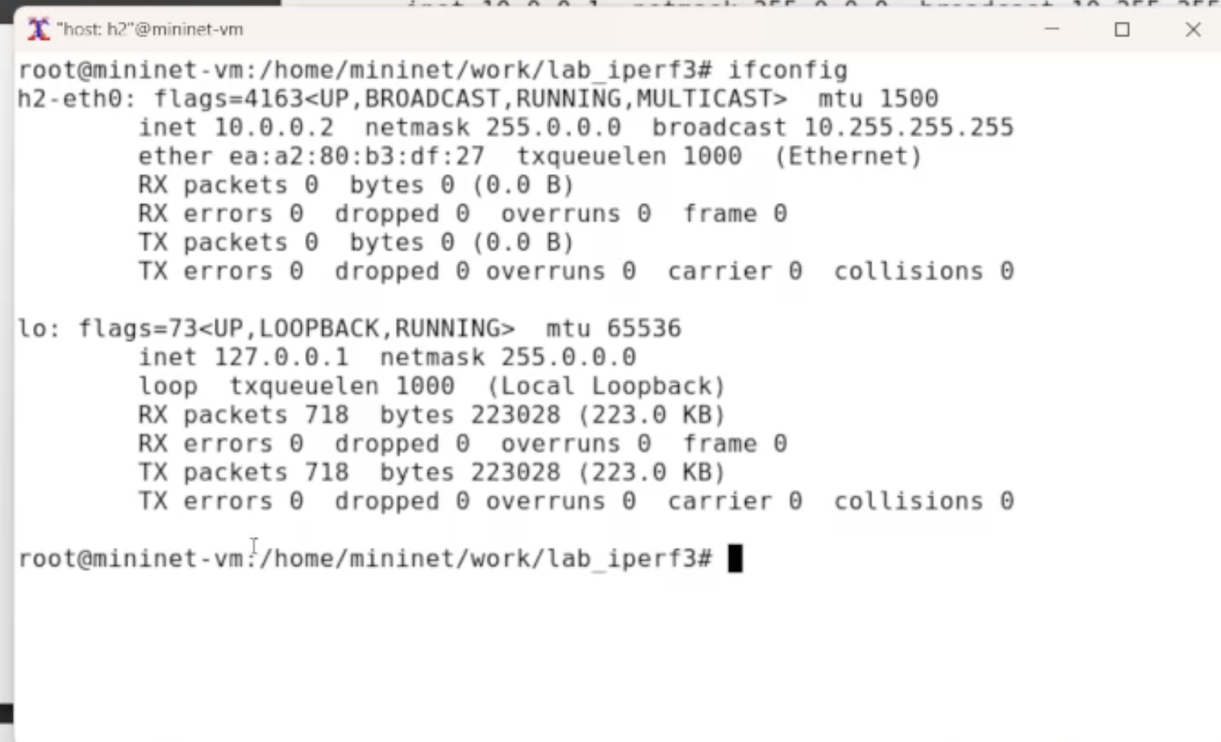

Рис. 3: host-2

Проверяем соединение (рис. 4).

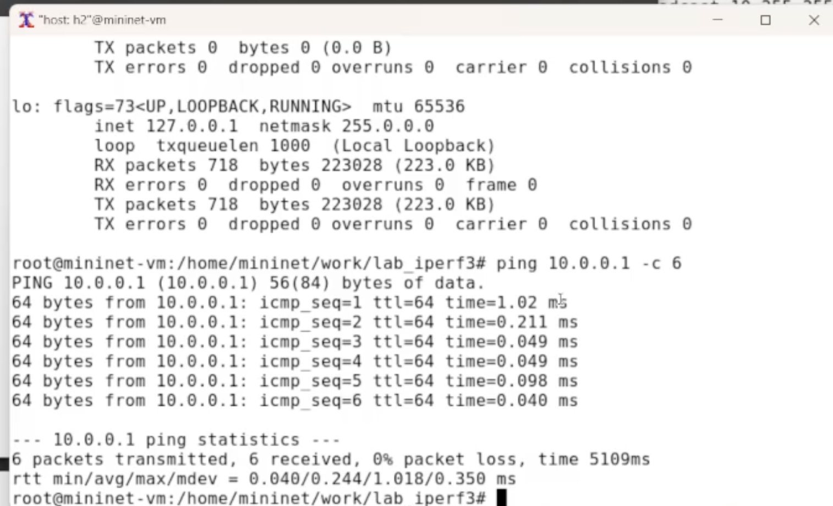

Рис. 4: ping

Задаем задержку на первый хост 100мс (рис. 5).

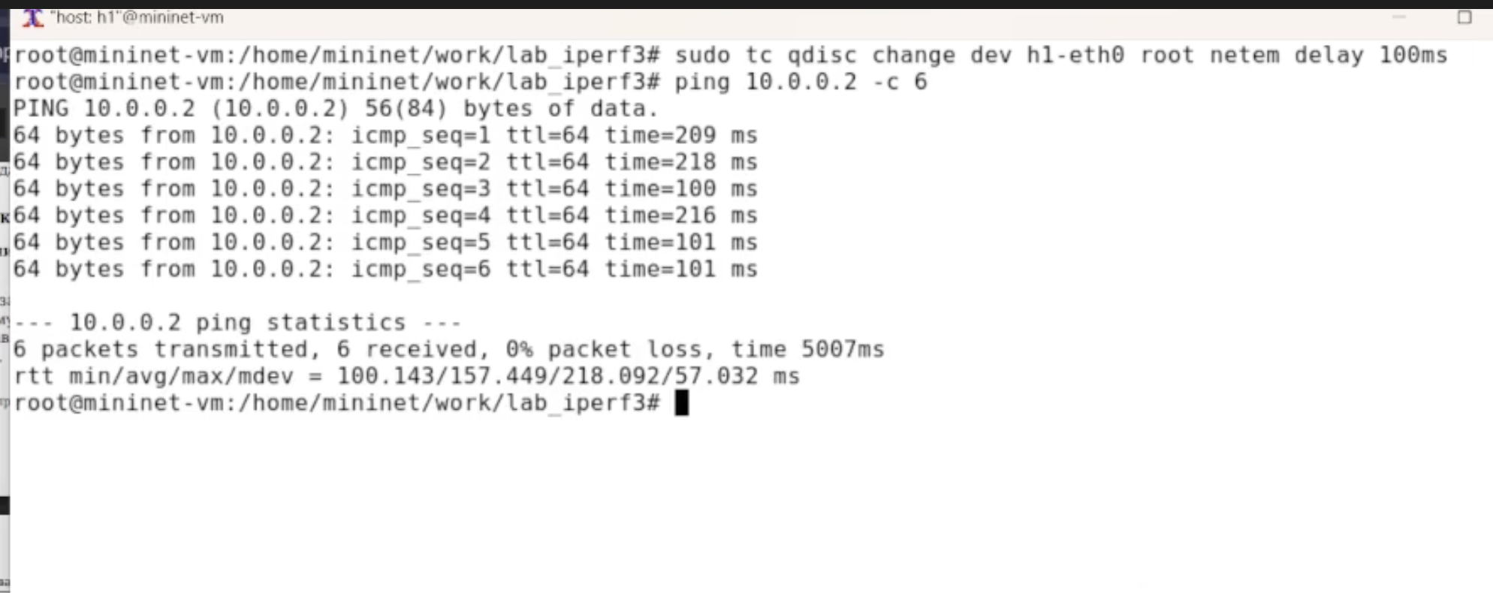

Рис. 5: cli = tc

Задаем задержку на второй хост (рис. 6).

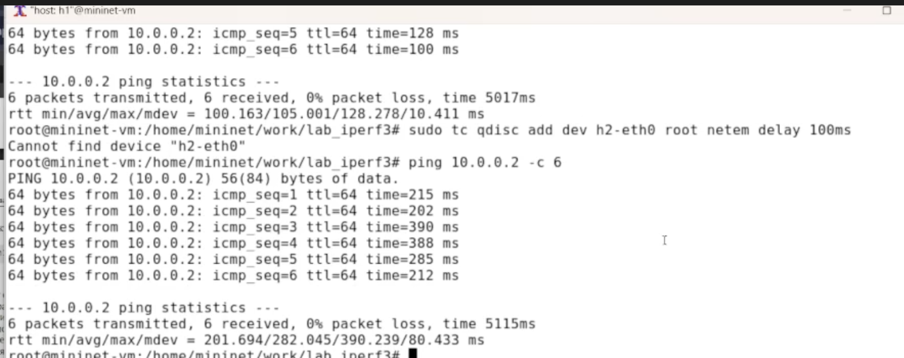

Рис. 6: cli = tc

Проверяем задержку (рис. 7).

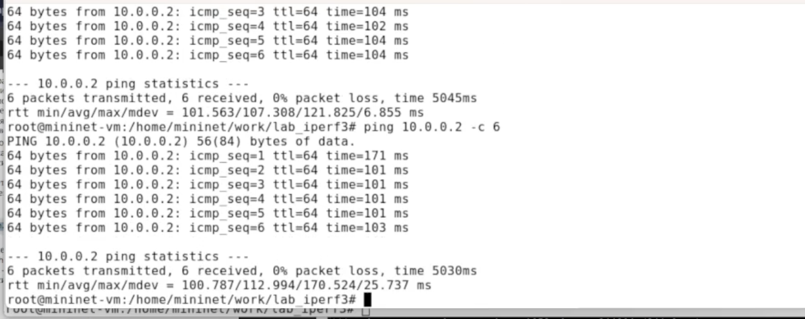

Рис. 7: заметна задержка

Убираем задержку (рис. 8).

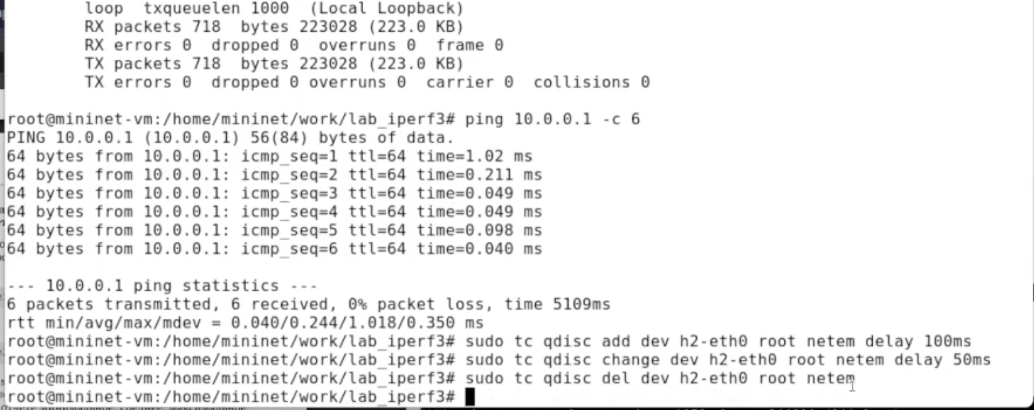

Рис. 8: результат пинга

Задержка убирается опцией del (рис. 9).

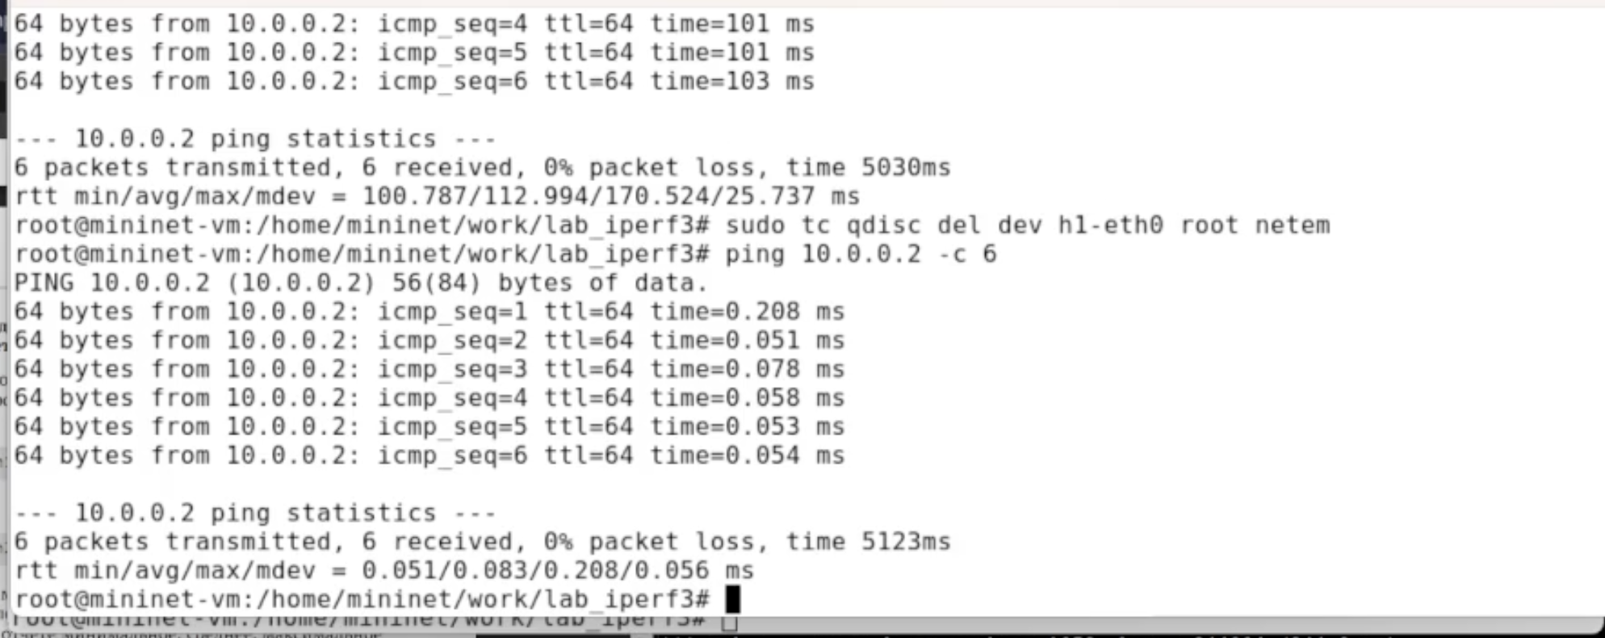

Рис. 9: опция в деле

Добавляем случайное отклонение 10мс

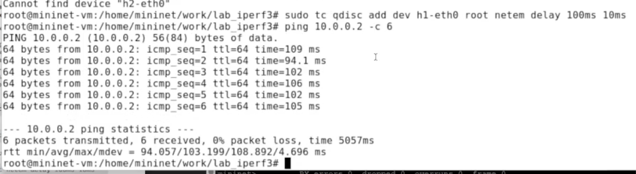

Рис. 10: после delay вторым параметром

Добавляем корреляцию

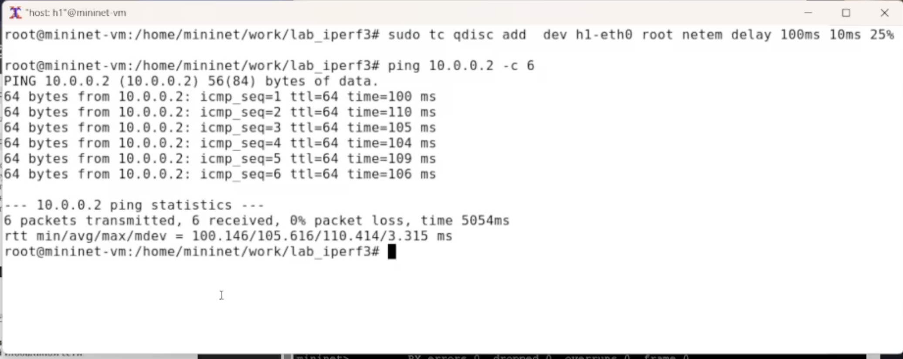

Рис. 11: третий параметр после delay

Добавляем распределение

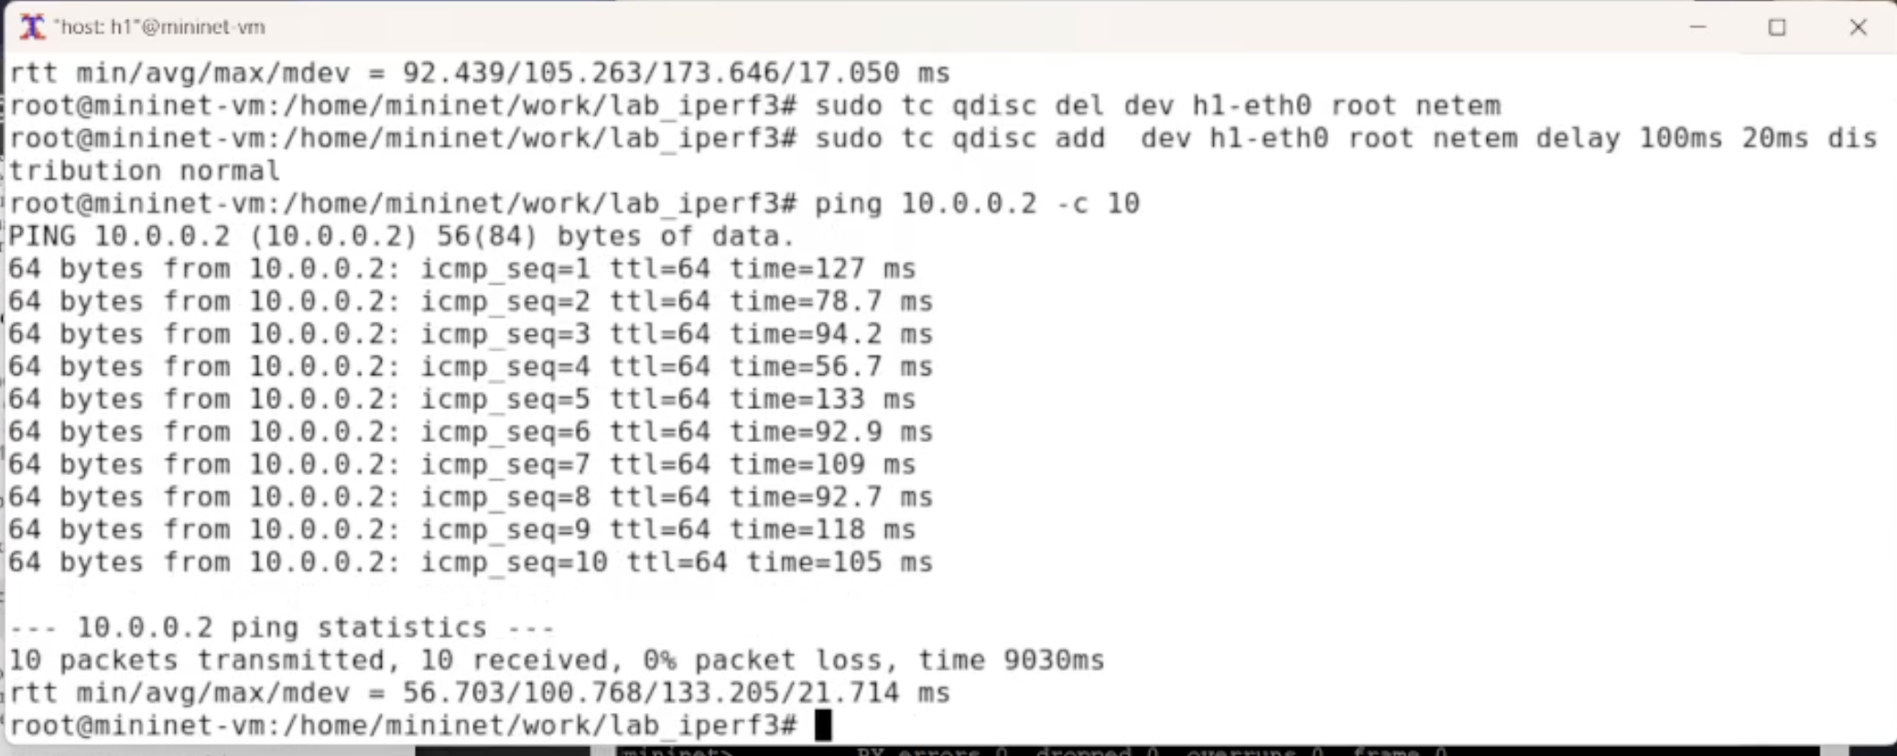

Рис. 12: distribution normal

Обновляем пакеты, ставим geequi

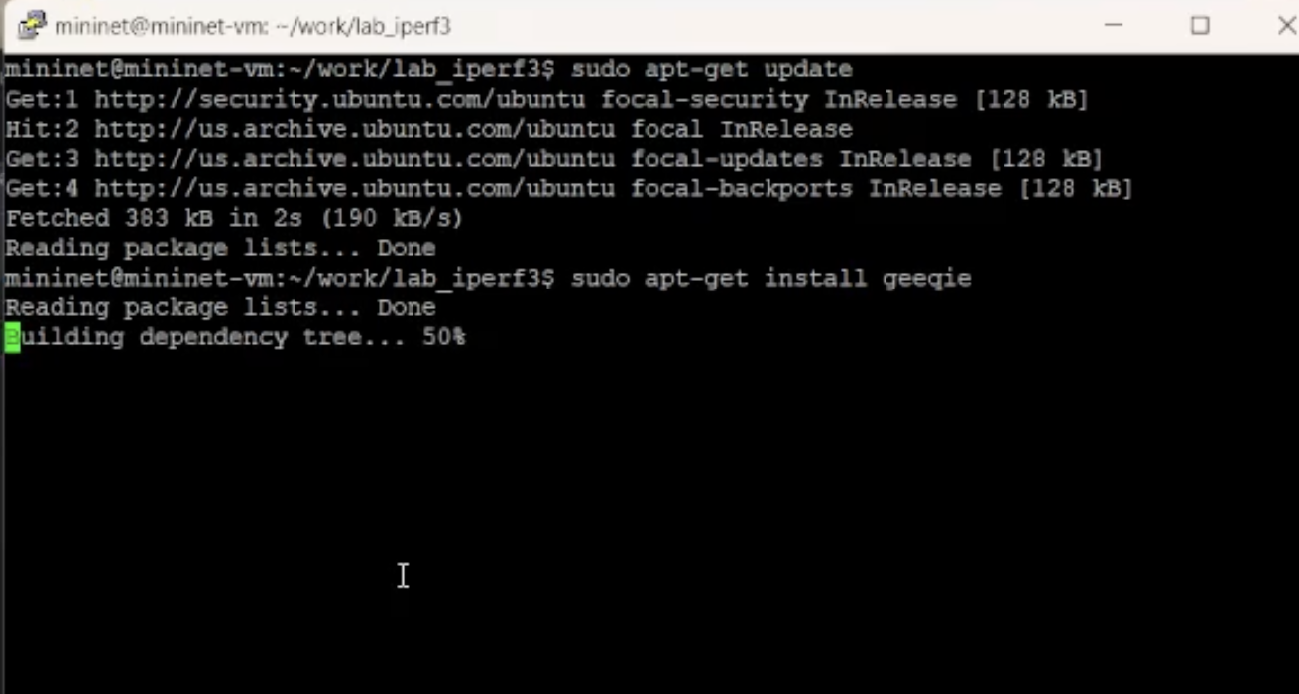

Рис. 13: ждем….

Организовываем папочки

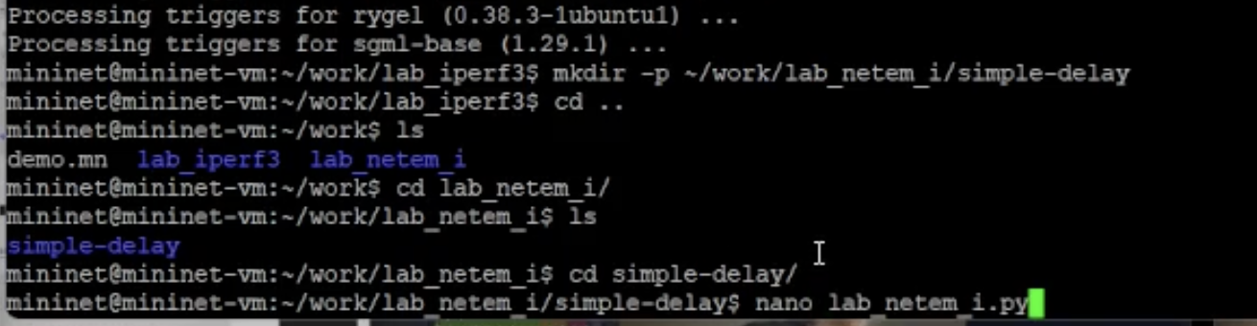

Рис. 14: для наших воспроизводимых экспов

Создали скрипт mininet топологии

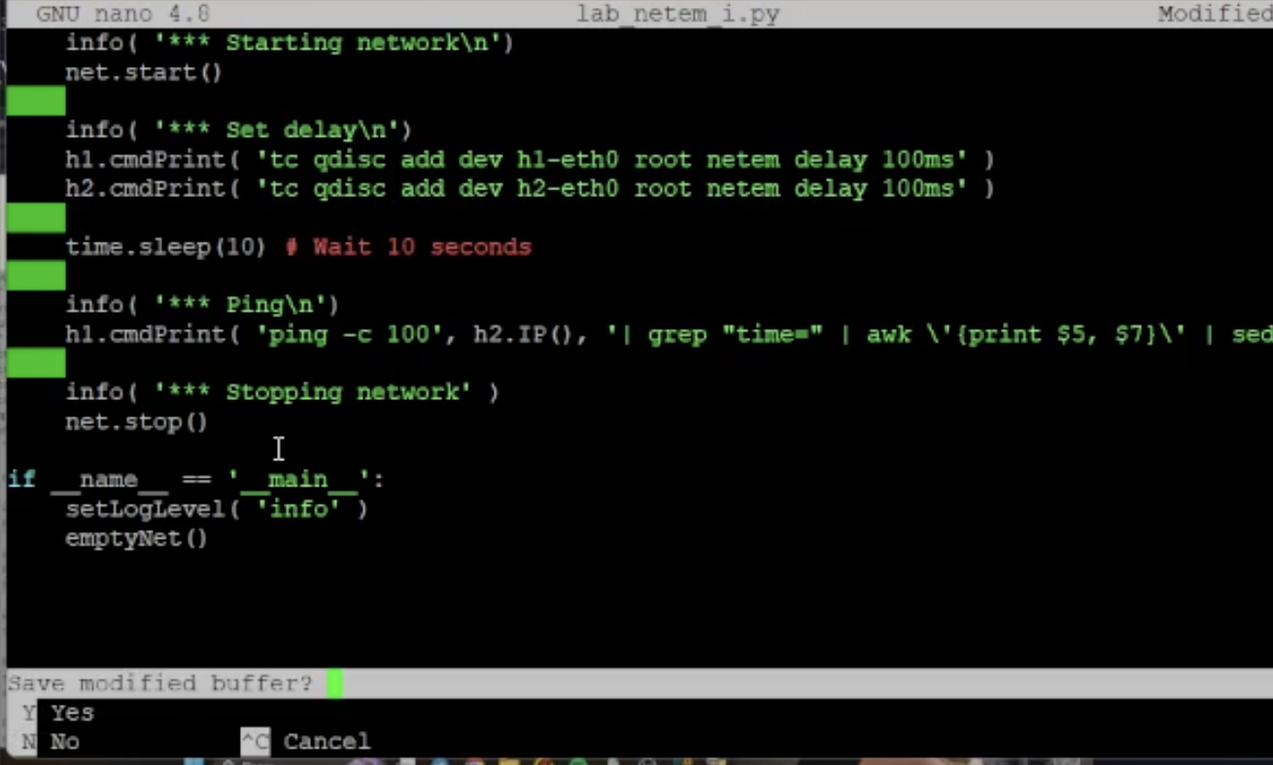

Рис. 15: на питоне

Написали скрипт для gnu plot

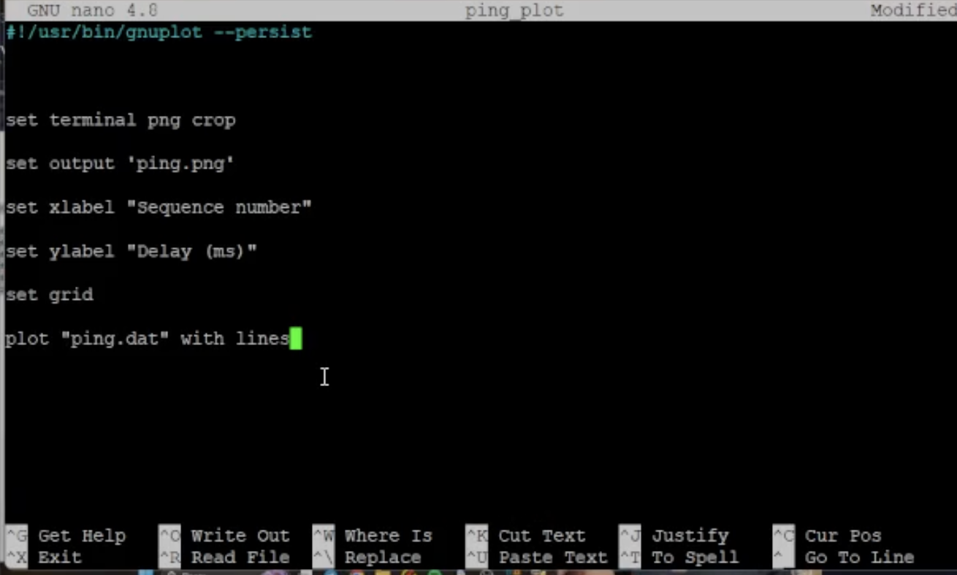

Рис. 16: несложно

написали makefile

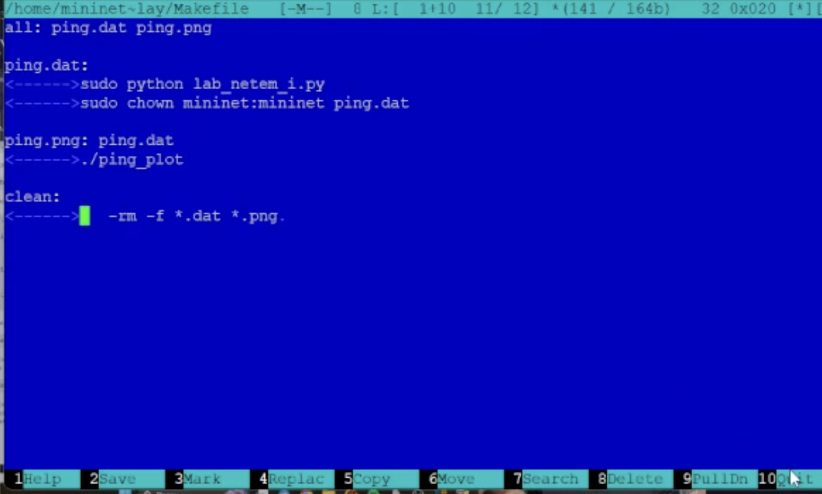

Рис. 17: несложно

Протестировали

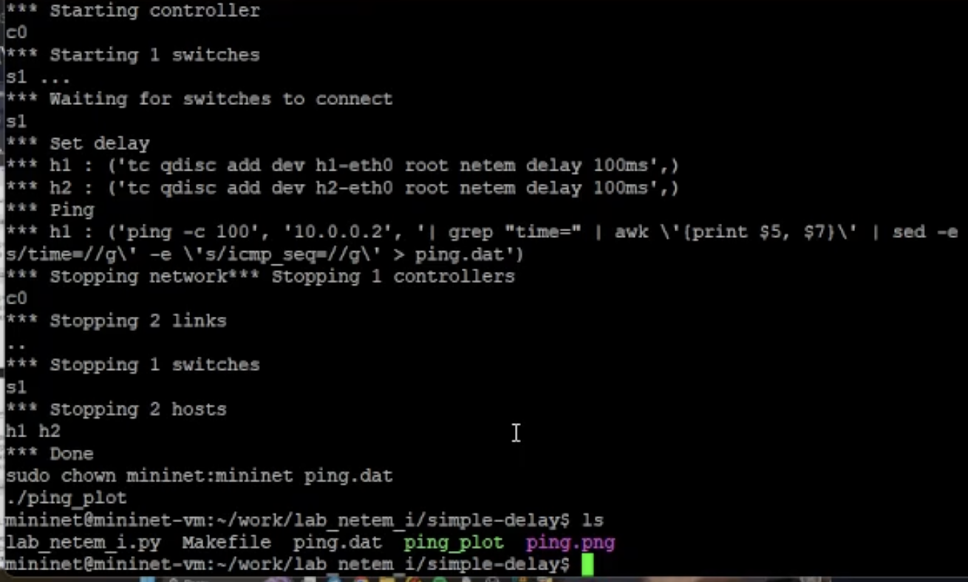

Рис. 18: test

Посмотрели график

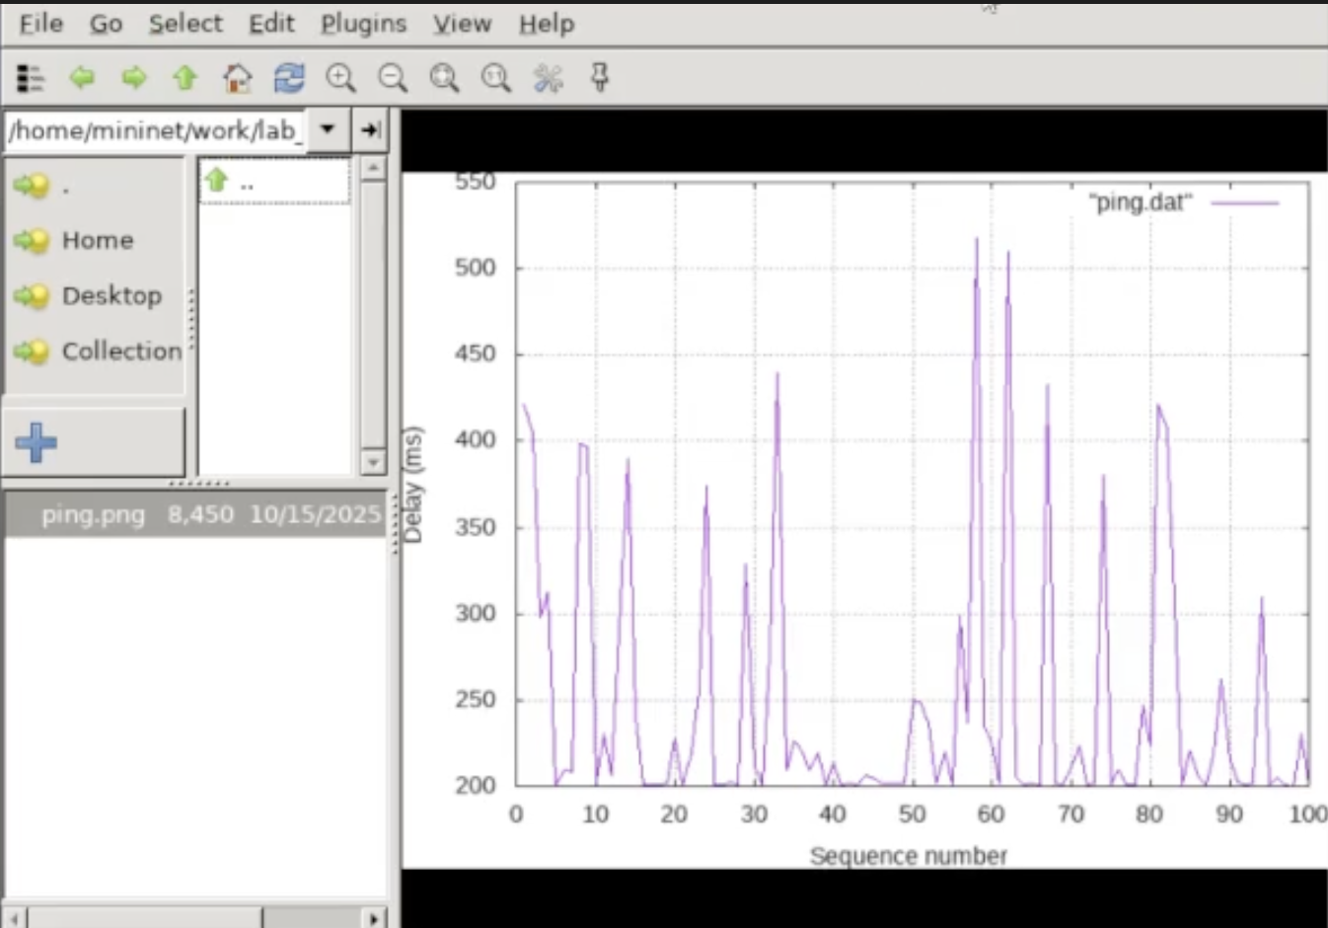

Рис. 19: красивый

Смотрим график при убранном из входных первого пакета

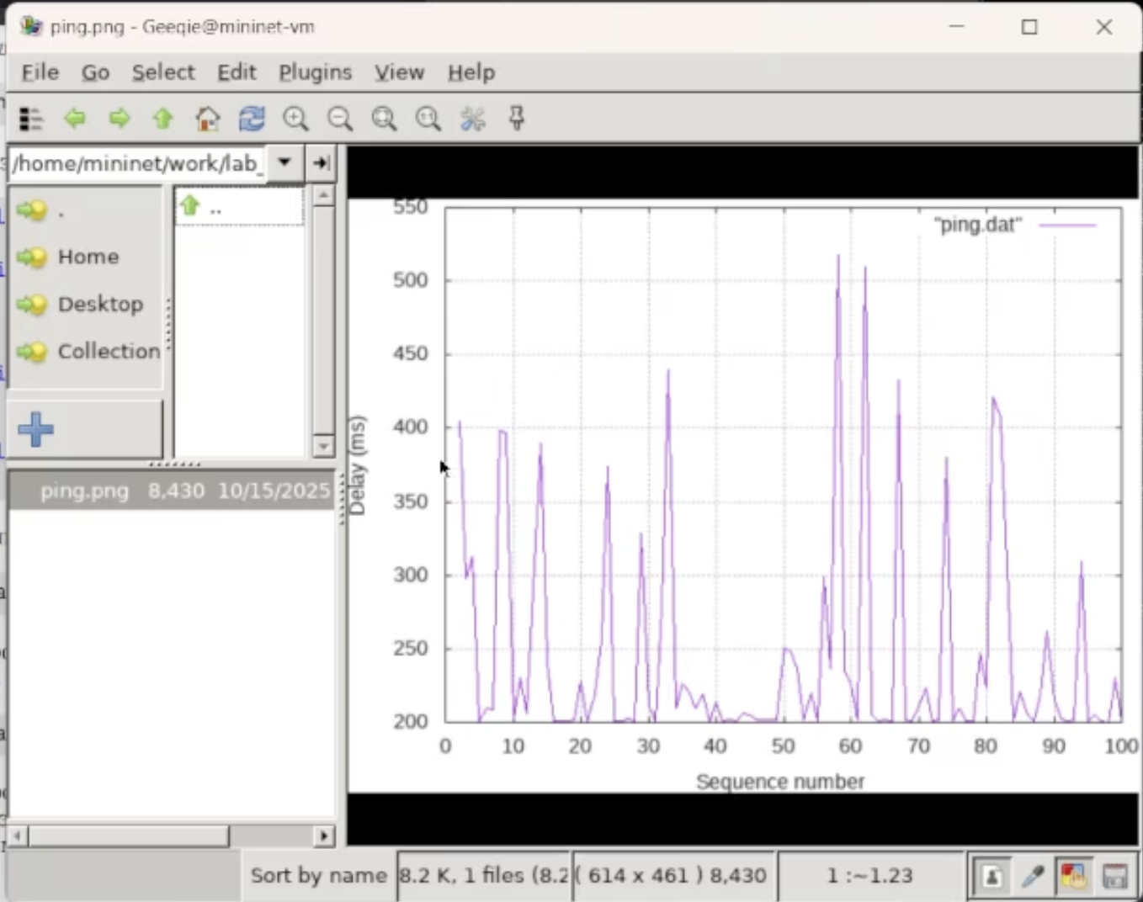

Рис. 20: видим отступ в начале

Скрипт для подсчёта метрик rtt

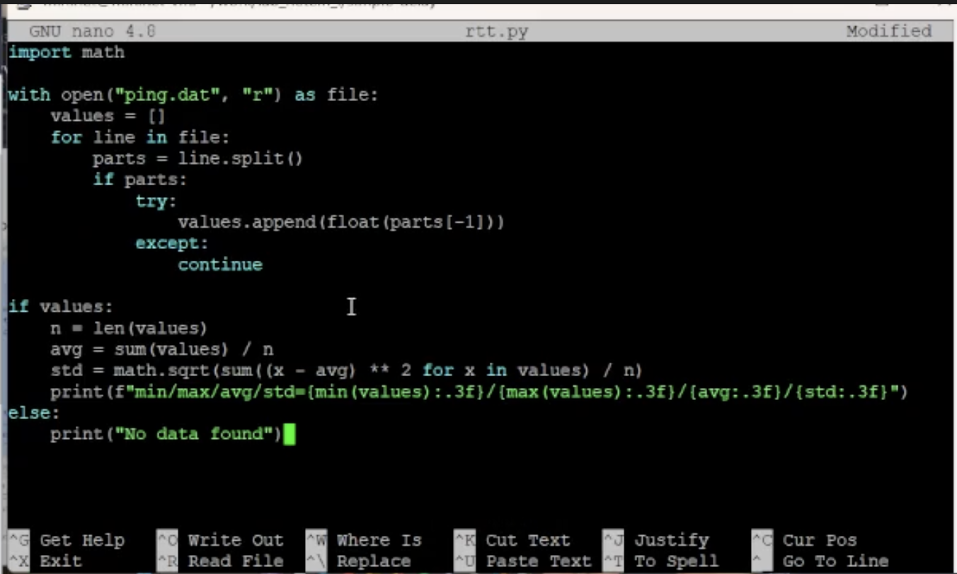

Рис. 21: на питоне

Обновляем makefile

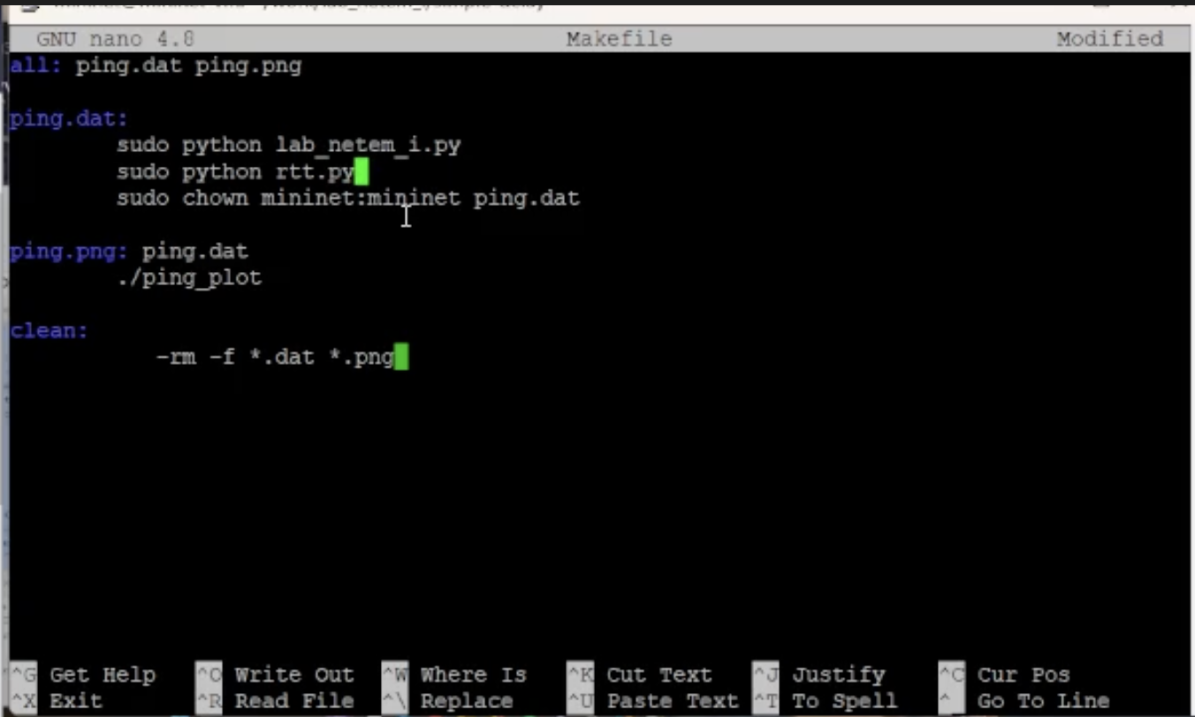

Рис. 22: добавили rtt.py

Протестили

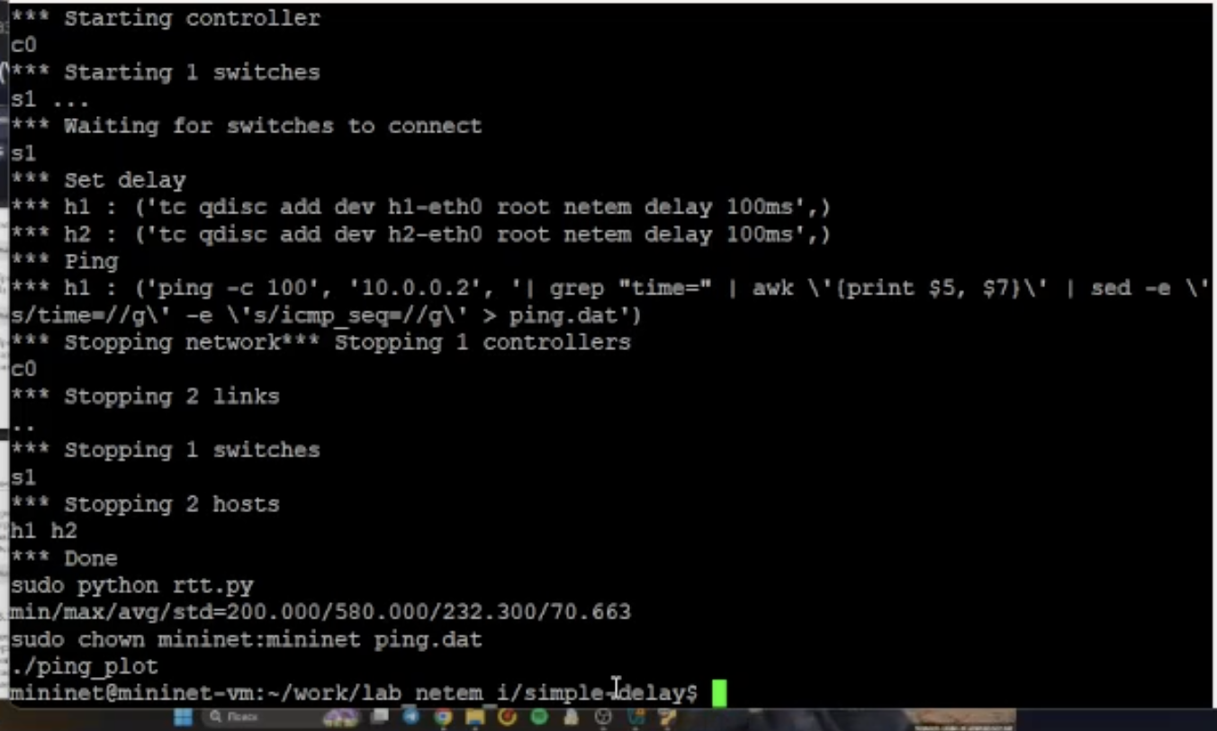

Рис. 23: test

Сделали папки для СР

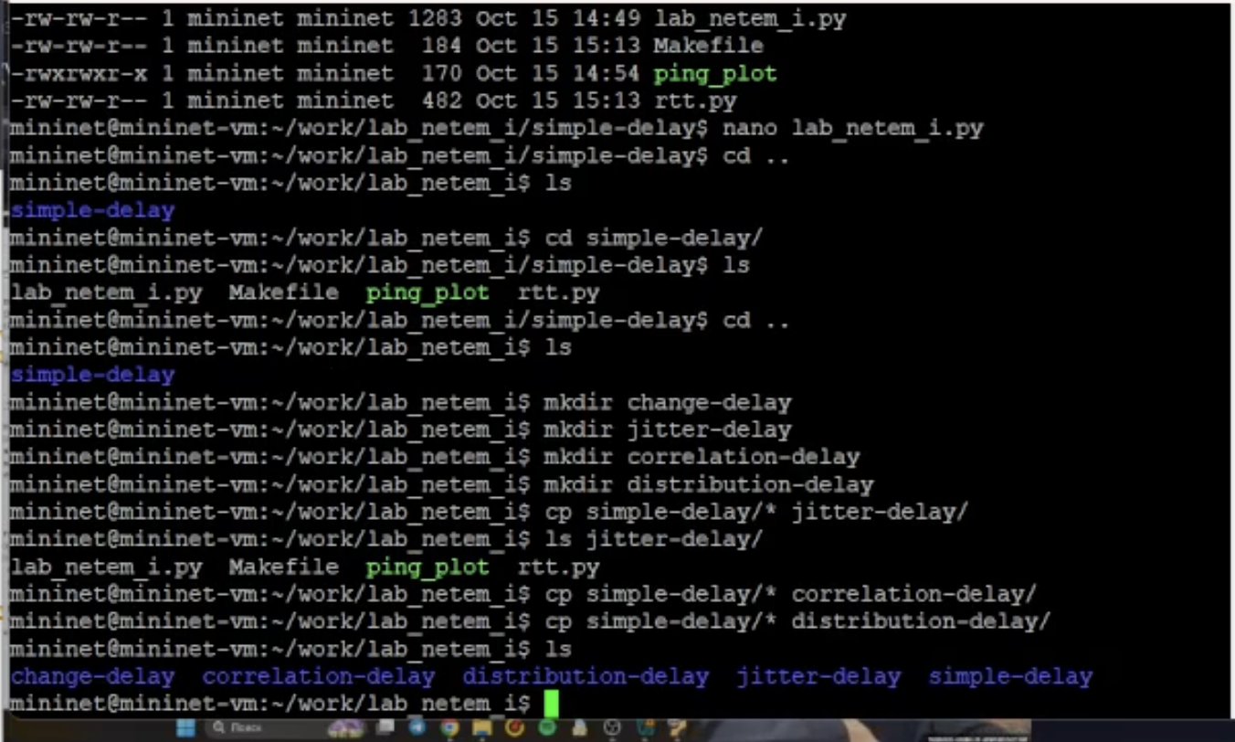

Рис. 24: 4шт

Для демонстрации изменения задержки в дисц.очередей - делаем два прогона ping’а

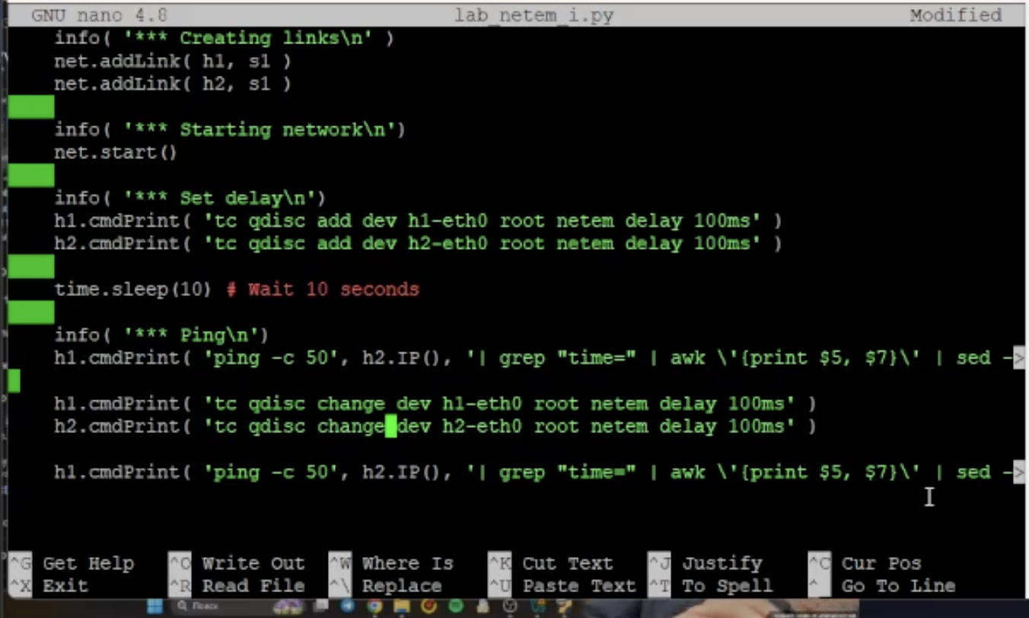

Рис. 25: сделали

запуск

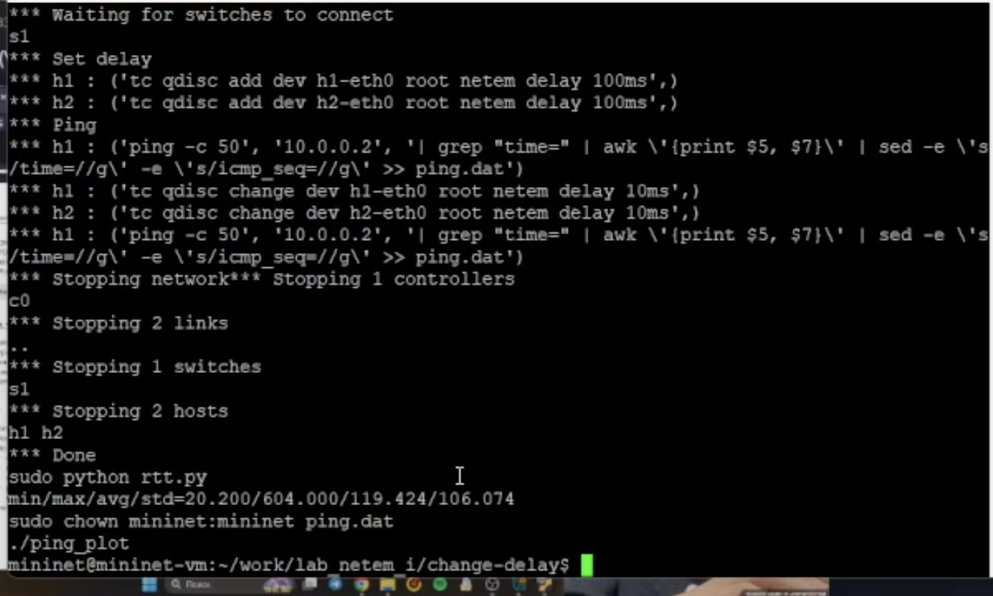

Рис. 26: change

график

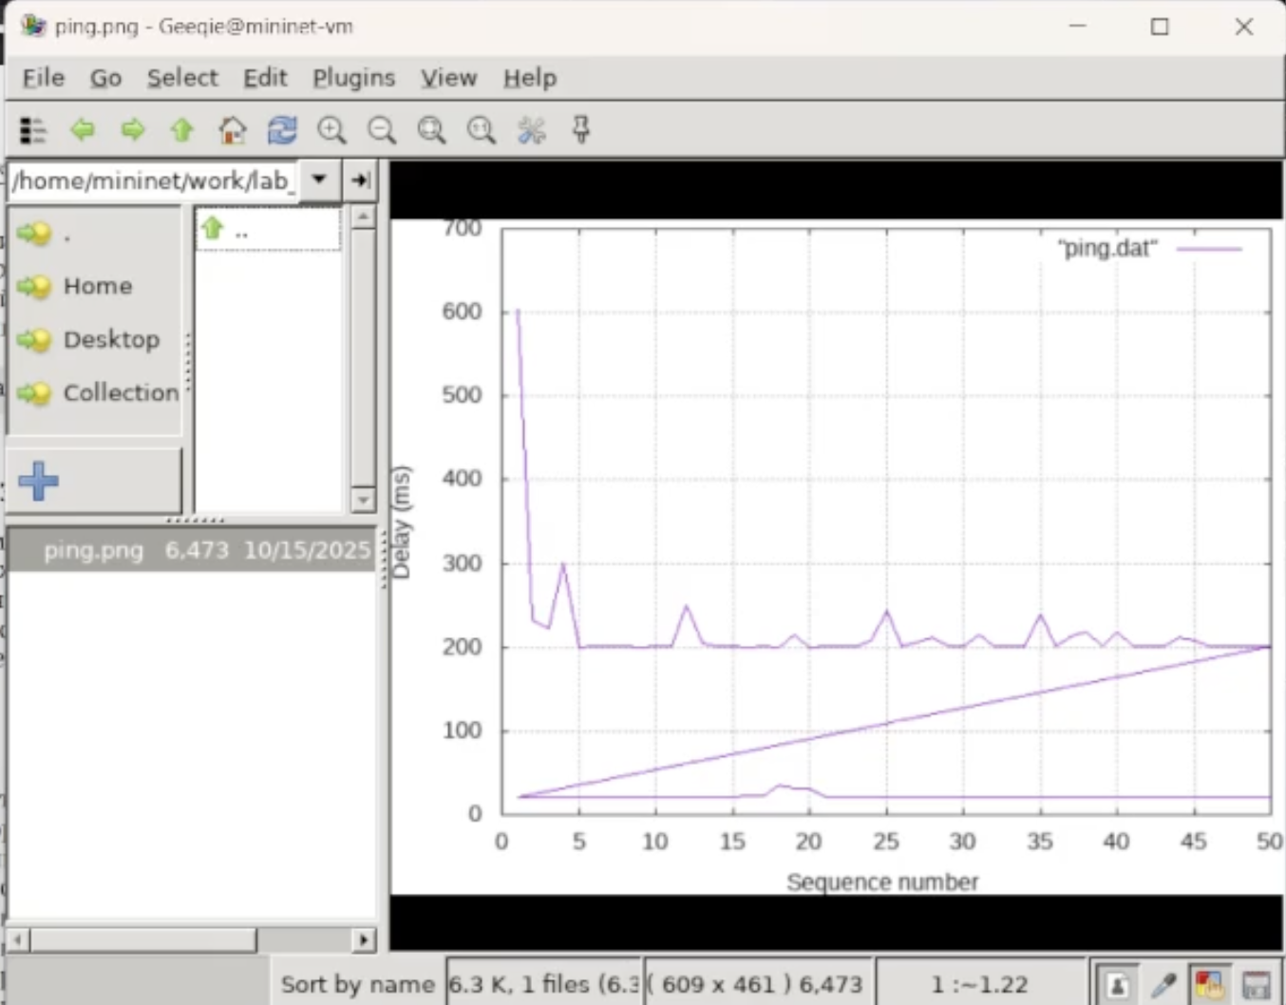

Рис. 27: change

Прогон с отклонением

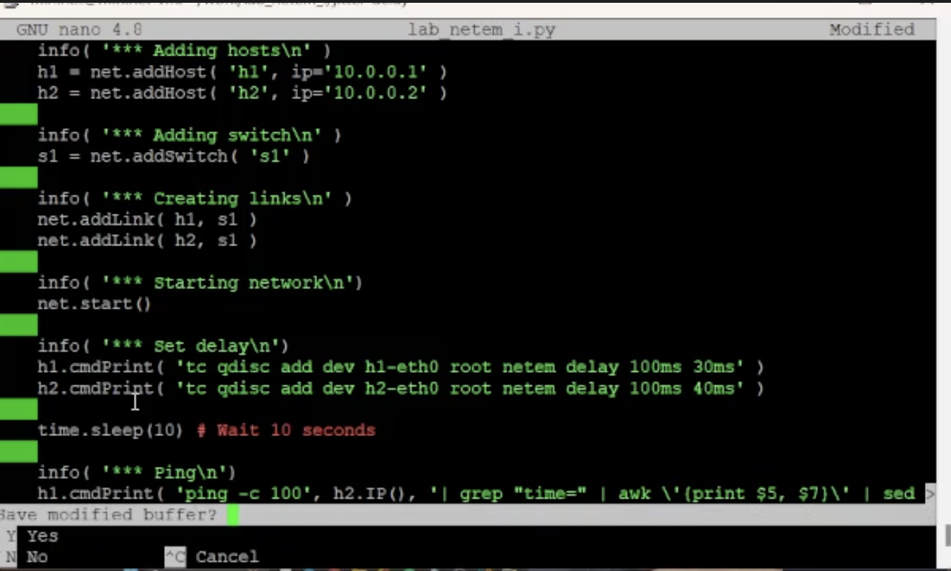

Рис. 28: dev

запуск с отклонением

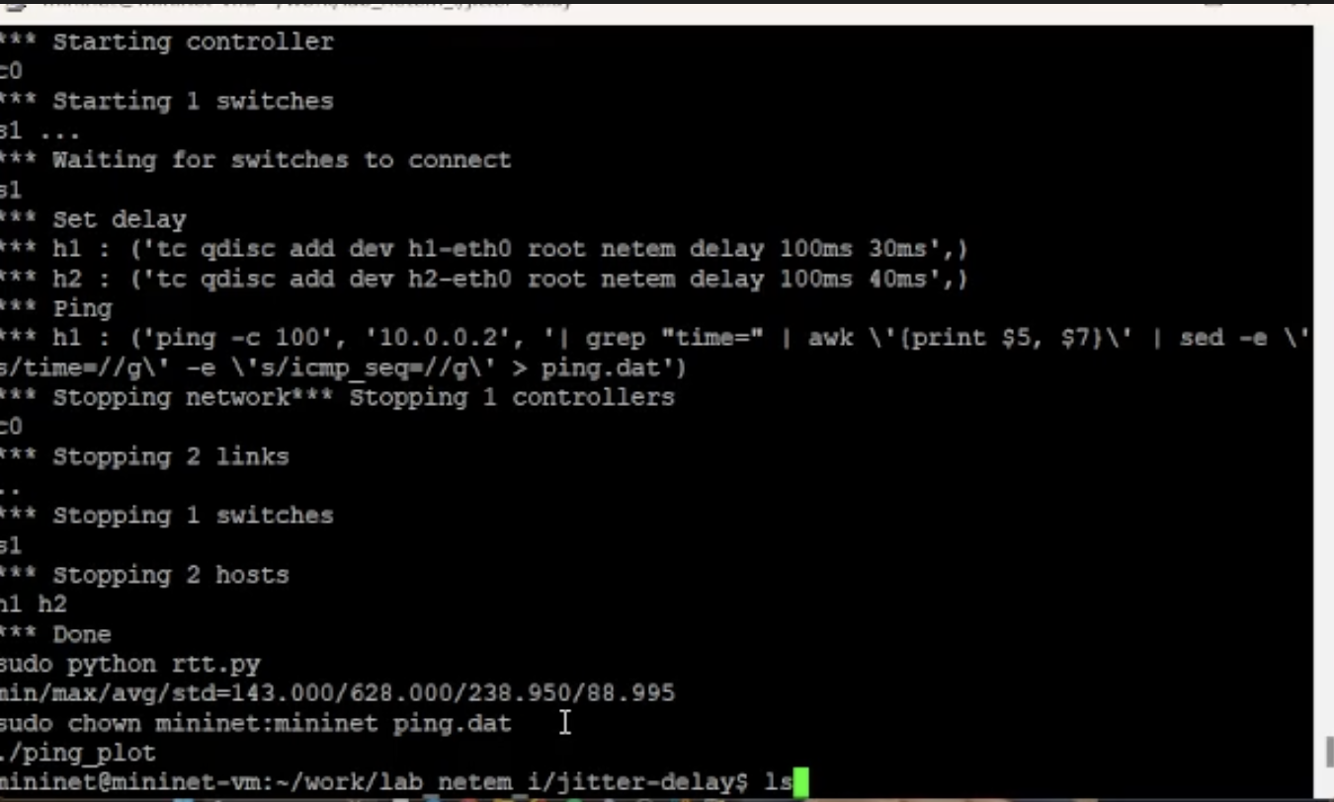

Рис. 29: dev

график

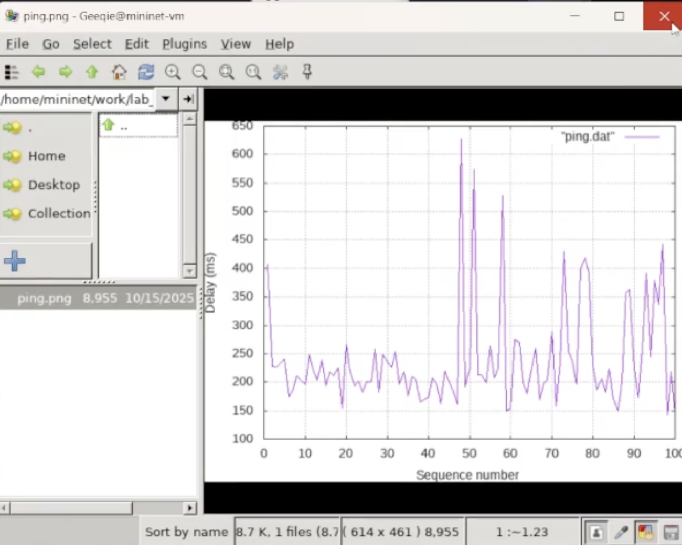

Рис. 30: dev

прогон с корреляцией

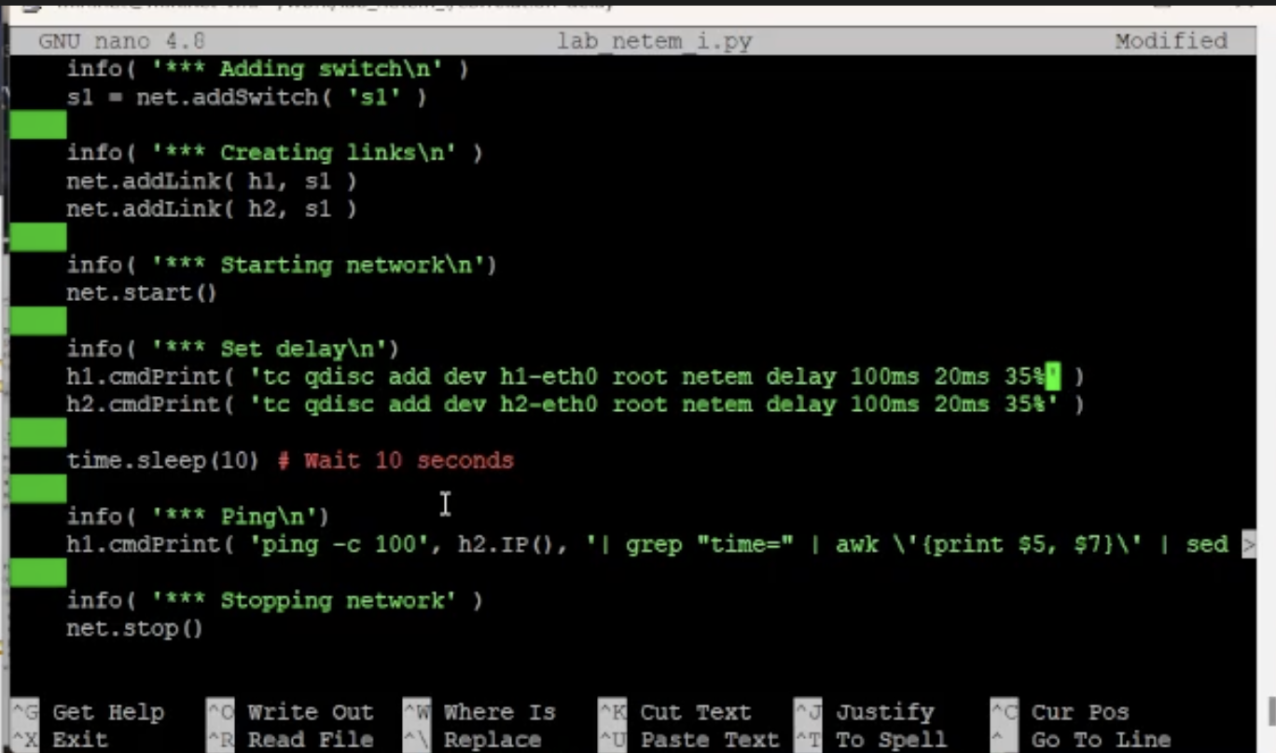

Рис. 31: cor

запуск топологии

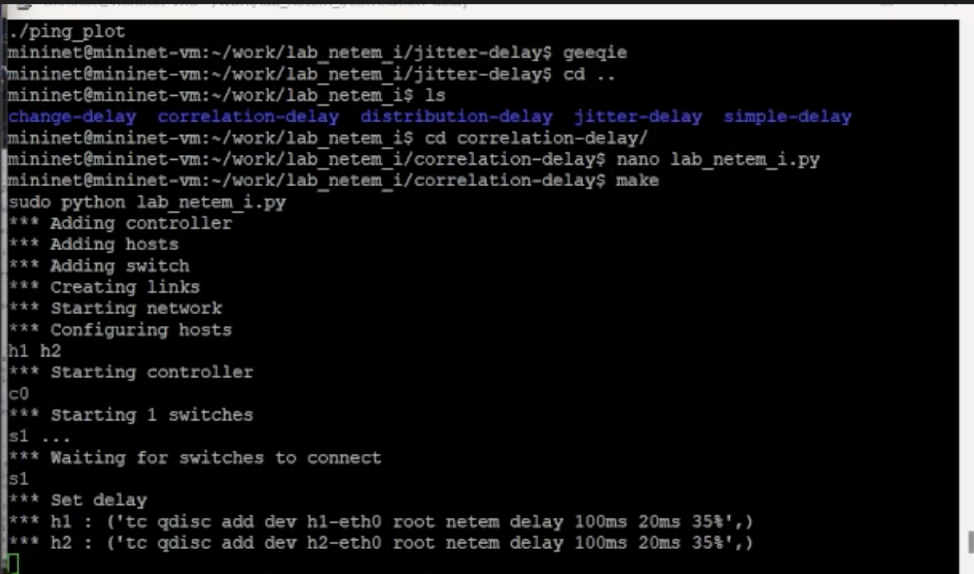

Рис. 32: cor

plot

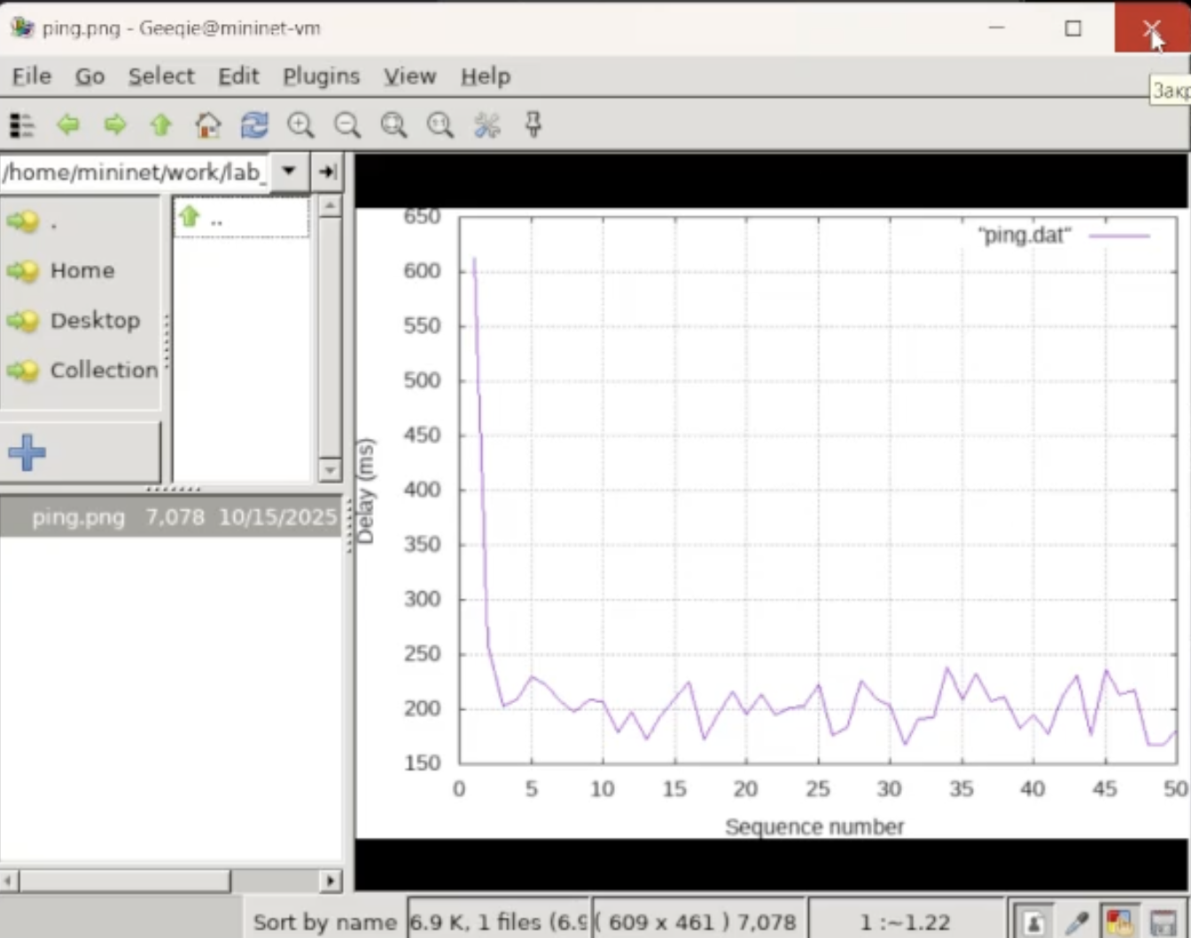

Рис. 33: cor

Прогон с паретовским распределением

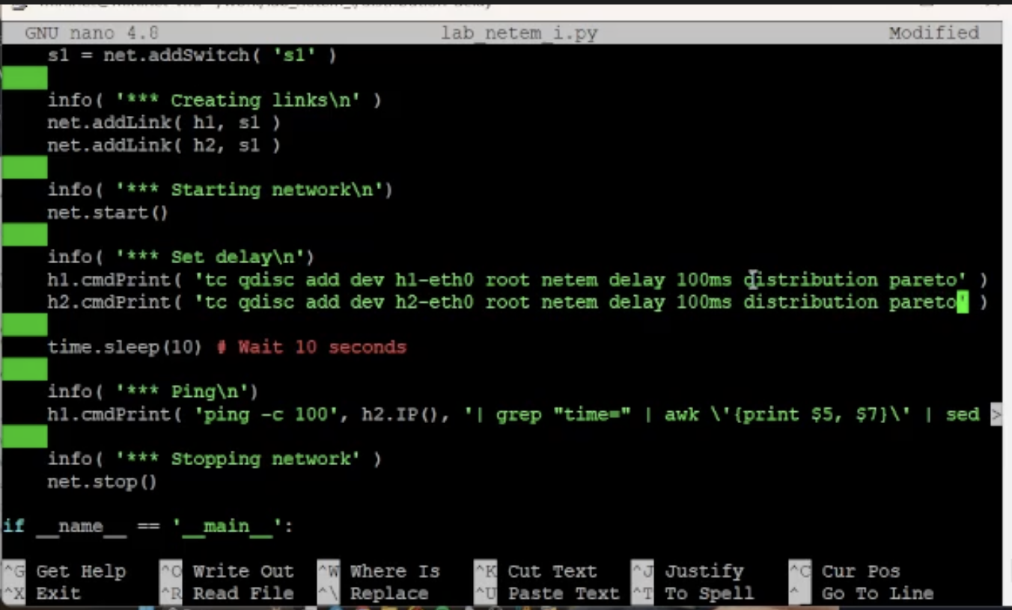

Рис. 34: pareto

execution

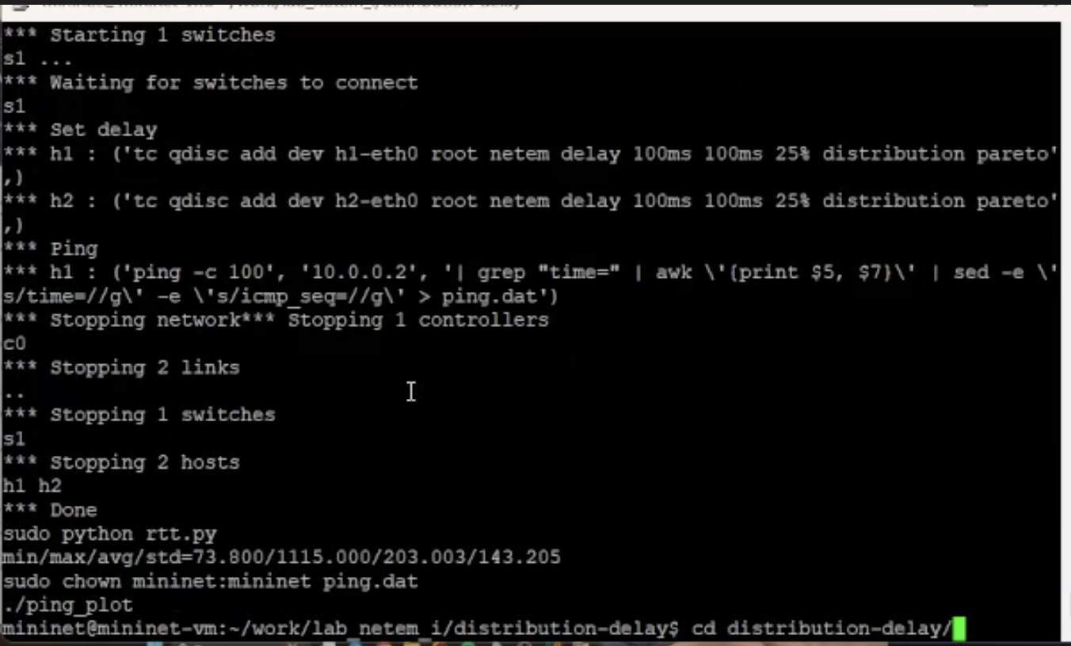

Рис. 35: pareto

plot

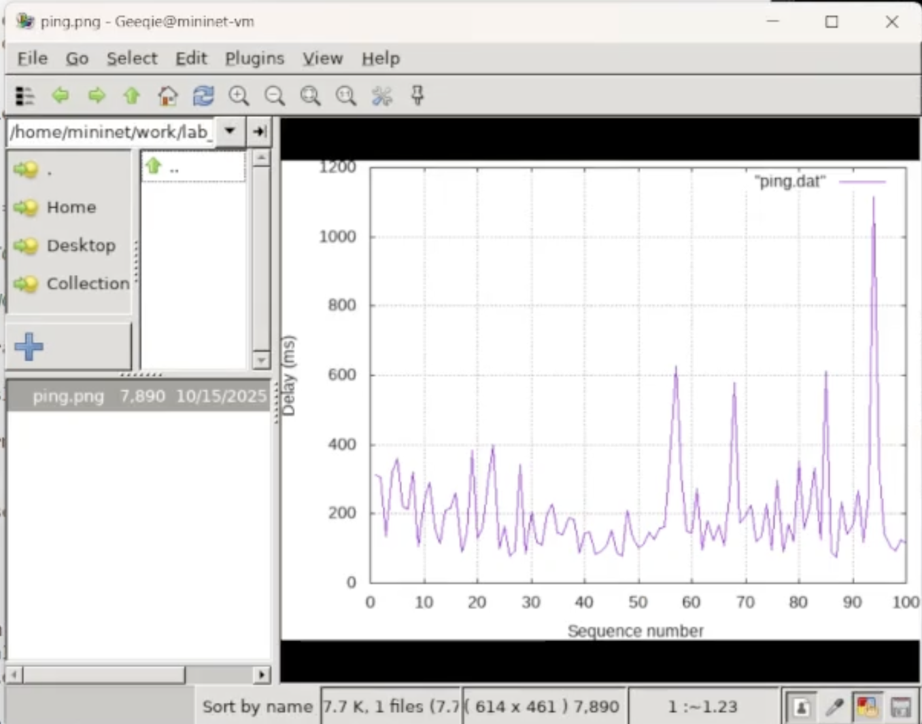

Рис. 36: pareto

# 3 Выводы

Познакомились с NETEM, а также получили навыки проведения интерактивного и воспроизводимого экспериментов по измерению задержки и её дрожания (jitter) в моделируемой сети в среде Mininet.

# Список литературы